Sabaneta, 12 de enero de 2024.

Señores, Hospital la Maria E.S.E

Asunto: Derecho de petición cita de Hepatología

MARTA LETICIA ZUUAGA GUTIERREZ mayor de edad, vecino de Sabaneta con cédula de ciudadanía No. 43.082.576, obrando en nombre propio, por medio de la presente y de conformidad con lo establecido en el artículo 23 de la Constitución Política y en concordancia con la Ley 1755 de 2015, comedidamente me permito presentar las siguientes peticiones teniendo en cuenta los fundamentos expuestos en las mismas. Teniendo en cuenta lo anterior, me permito formular las siguientes.
Hechos
El día 3 de enero del 2024 se presenta solicitud de cita de hepatología conforme a los las indicaciones de bot de repuesta que tiene el en chat del número 57 318 7159640 y en le cual indican que se estarán comunicado con migo para hacer la debida cita.
Al no tener respuesta el día 11 y 12 de enero se llama en repetidas ocasiones al numero 604-5906901 y nunca hay repuesta siempre dicen que los consultores están ocupado y cuelgan
Prubas
Orden para la cita medica primera vez hepatologia.
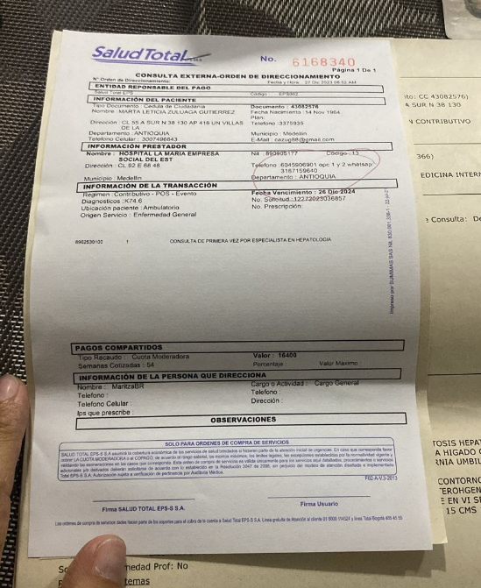

Chat desde el 3 de enero donde se envio toda informacion para la cita medica con
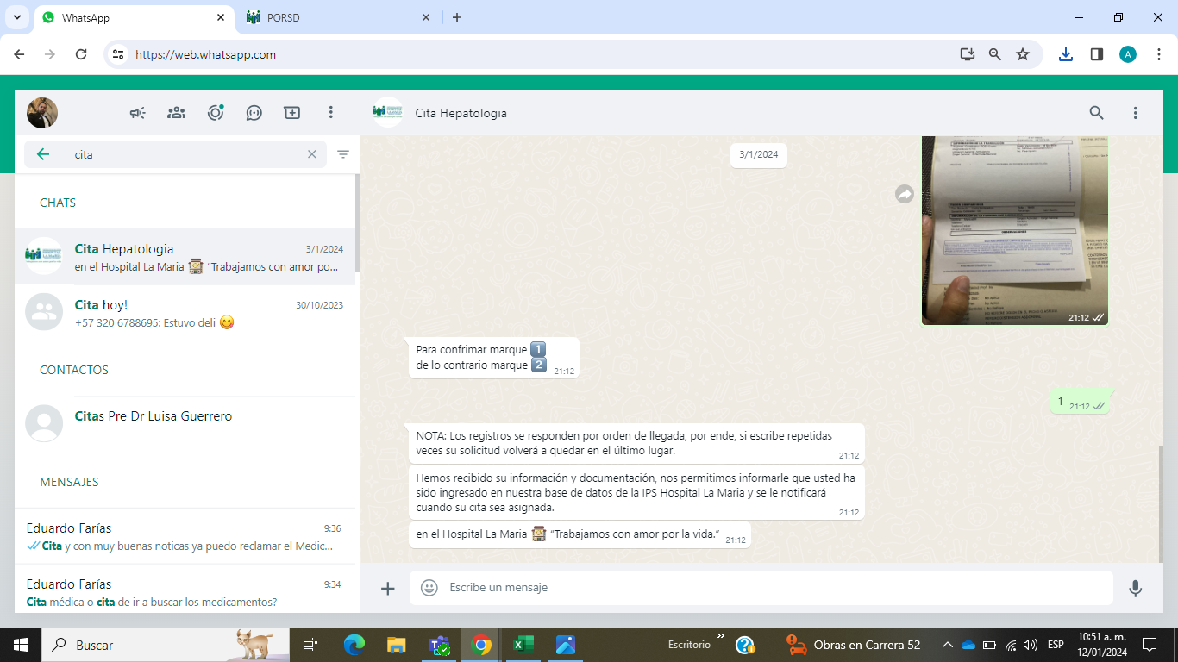

Peticion:

Se solicita se me asigne la cita que me ordena la EPS y que es vital para vi salud ya que tengo varios padecimientos en el hígado.

Marta Leticia Zuluaga.
CC 43.082.576
Teléfono de contacto
300 749 6643
300 851 7749
Correo cazug88@gmail.com

